下文由《地震研究》期刊作者吴萌整理论文引用格式：吴萌，刘如山，刘金龙，等.2024.中国大陆变电站地震灾害损失研究[J].地震研究，doi：10.20015/j.cnki.ISSN1000-0666.2024.0032.

以个人名义申请审图号的流程
（针对全国地图）

方法一：
1.首先需要将自己在论文中插入的图修正为已有审图号的图。（需要掌握基本的arcgis及AI软件操作，并且需要选择合适的底图）具体做法可详见此网页教学视频：https://www.bilibili.com/video/BV1Tr4y1A7ES/?spm_id_from=333.337.search-card.all.click&vd_source=607a2ec0562814f2ced86f7842e16a43
做图注意要点：
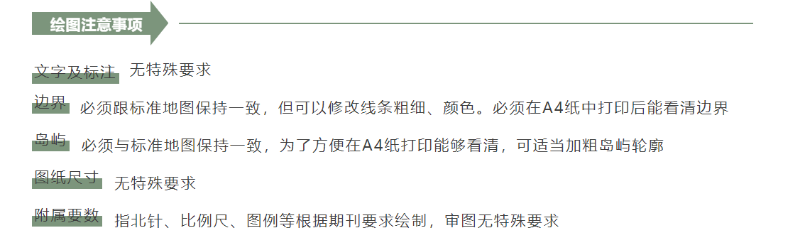
2.去网站申请审图号（需要预先准备两个文件，一个为底图说明，另一个为步骤1做出来的图，把它们整理到一个word里面，两个文件的具体格式见步骤5的模板）
- 网址为：https://zwfw.ch.mnr.gov.cn/index
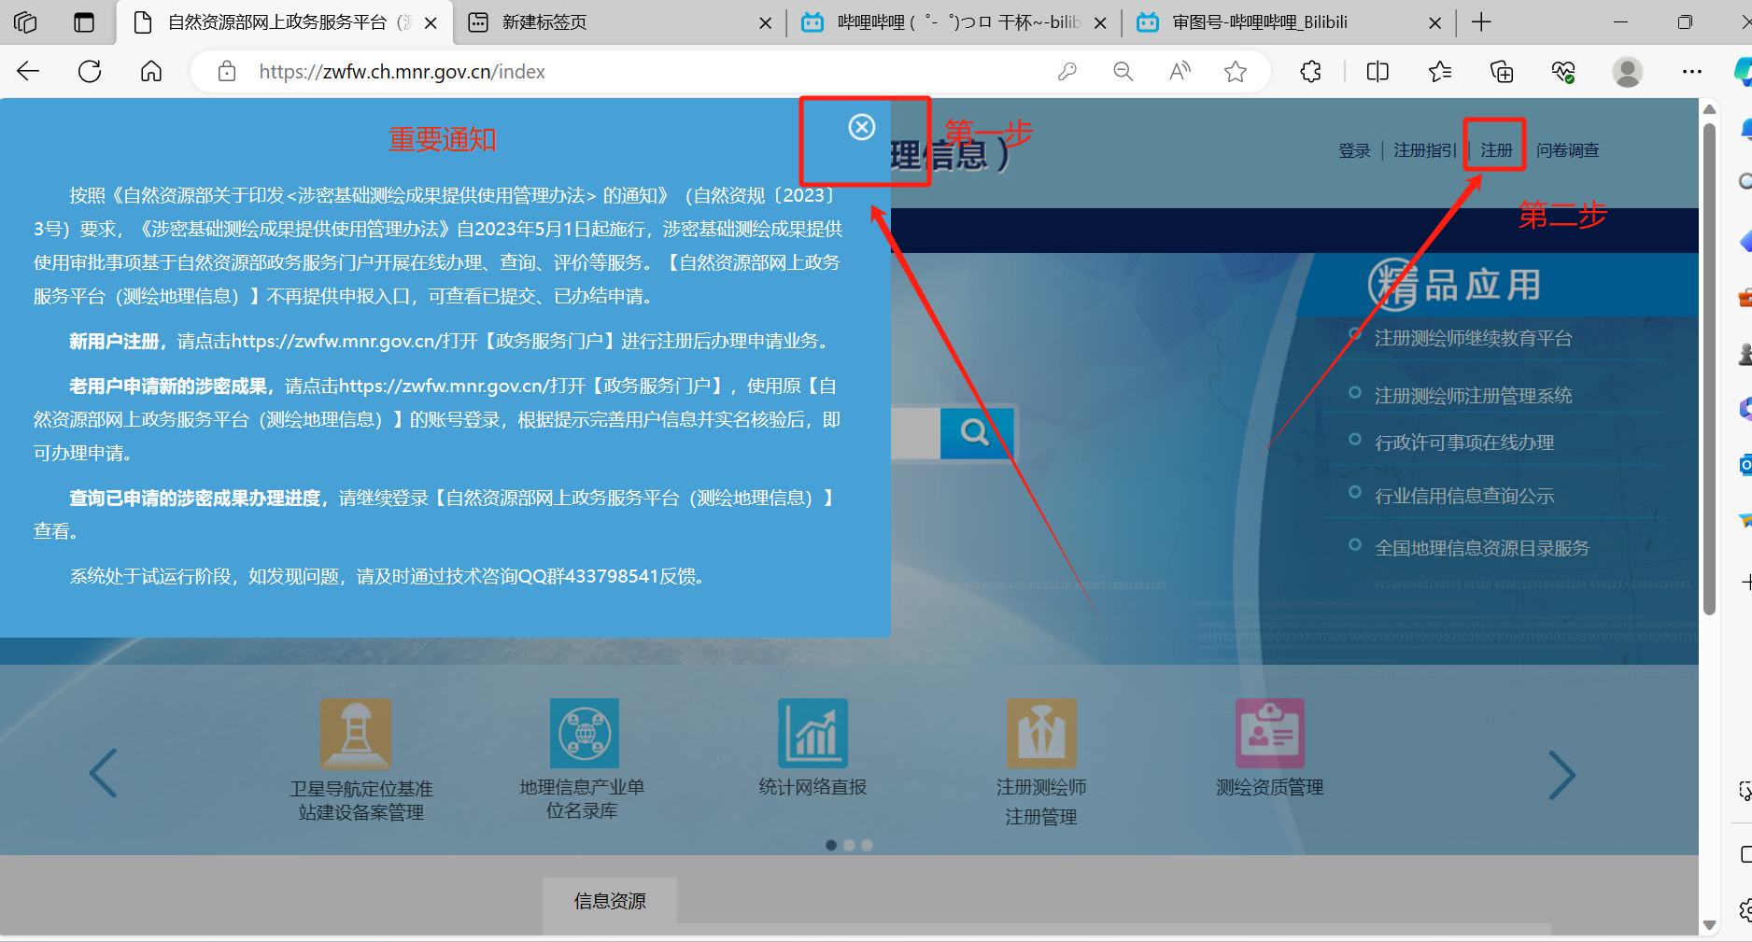
- 以个人名义注册账号（注意：不需要法人认证）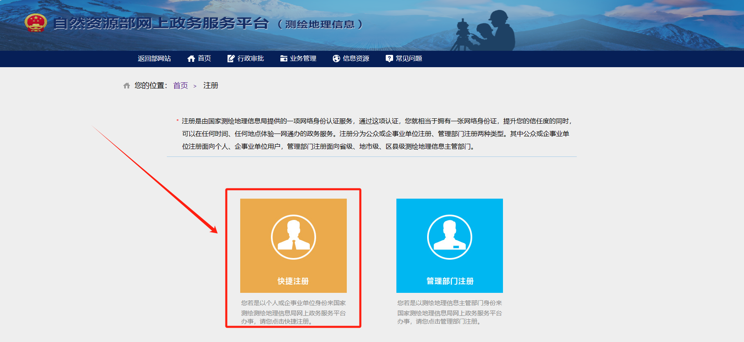
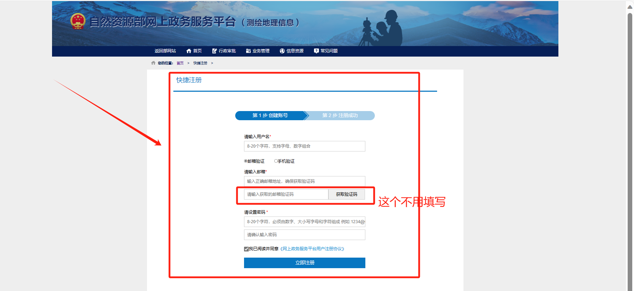
3.注册完成后点击退出网页，然后重新再进https://zwfw.ch.mnr.gov.cn/index。
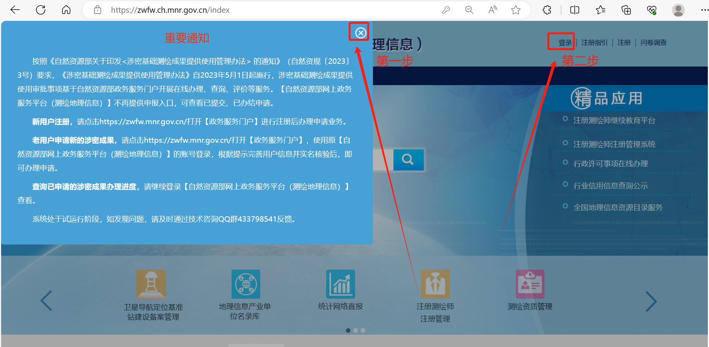
登录完成后，点击个人中心
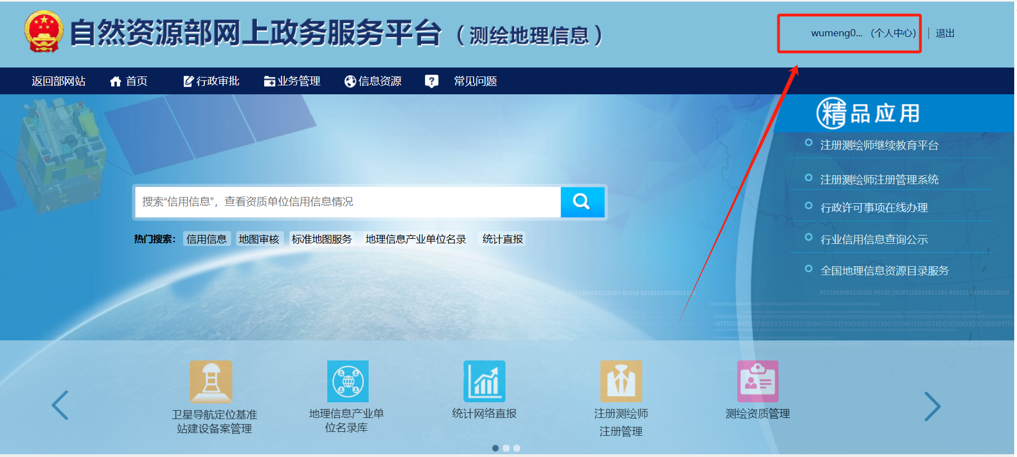
找到“地图审核”点击“申请事项”，选择“没有该系统账号”和“企业单位”。完成到这一步地图审核就会出现在我的办事事项里，如下图所示。
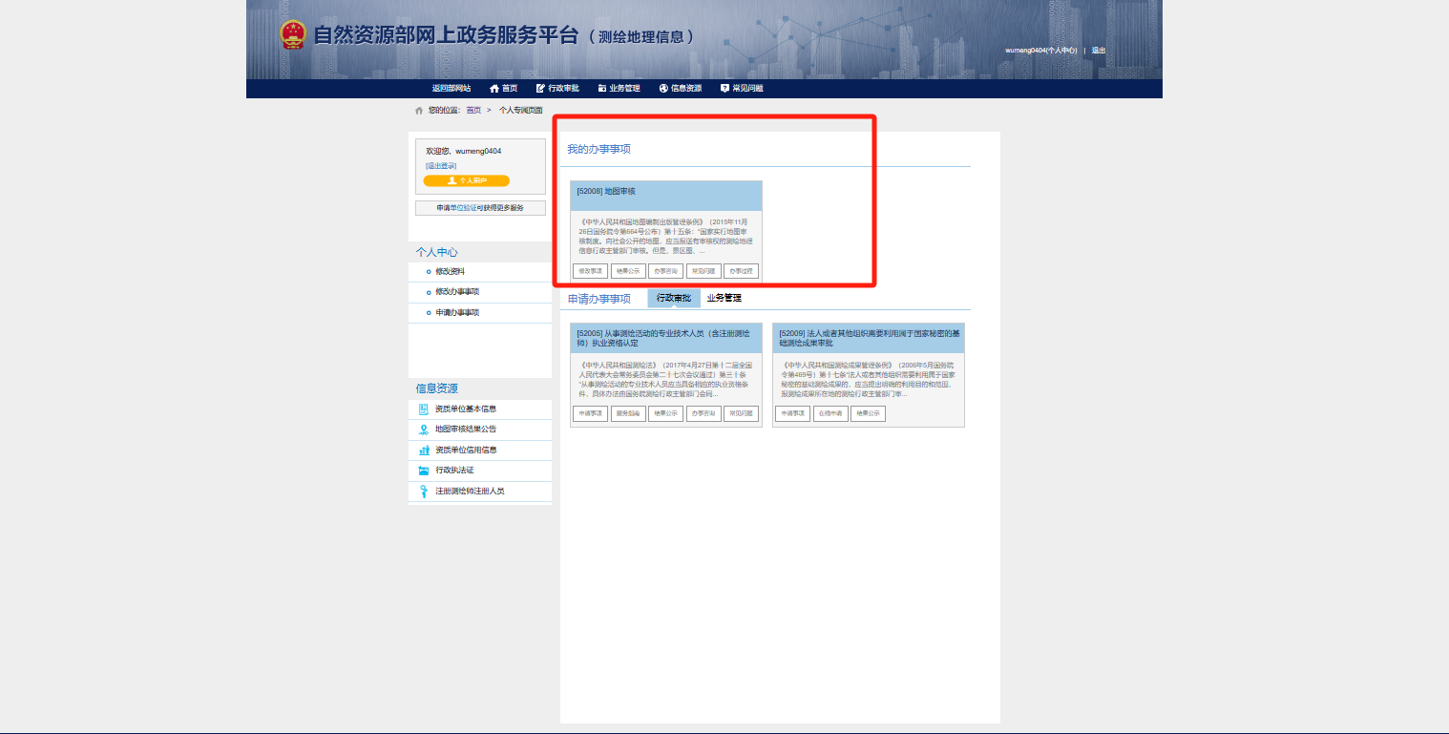
4.还是刚才那个页面，点击行政审批。
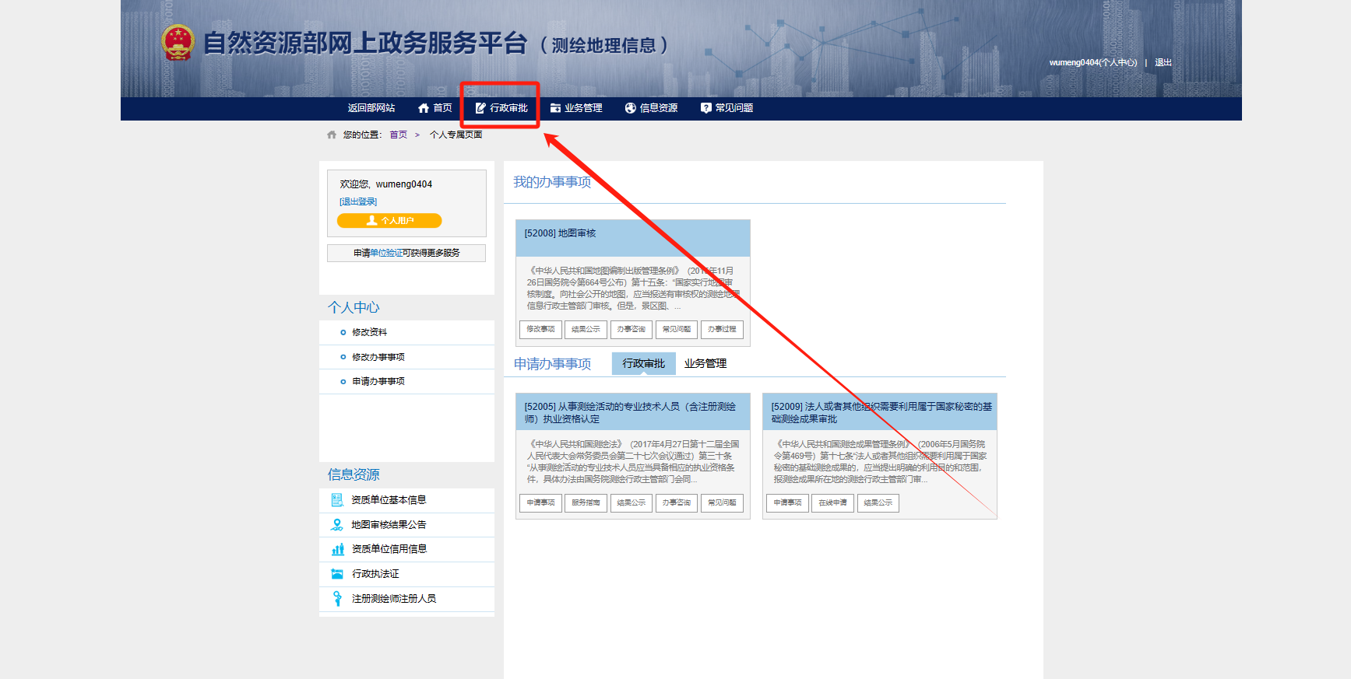
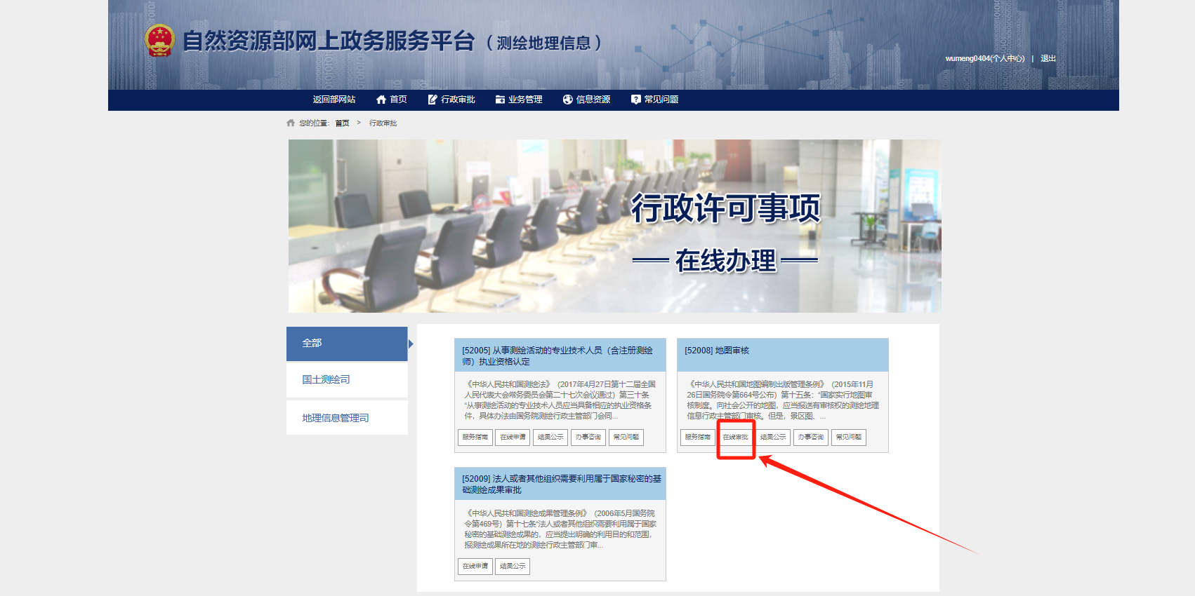
5.开始填写表单
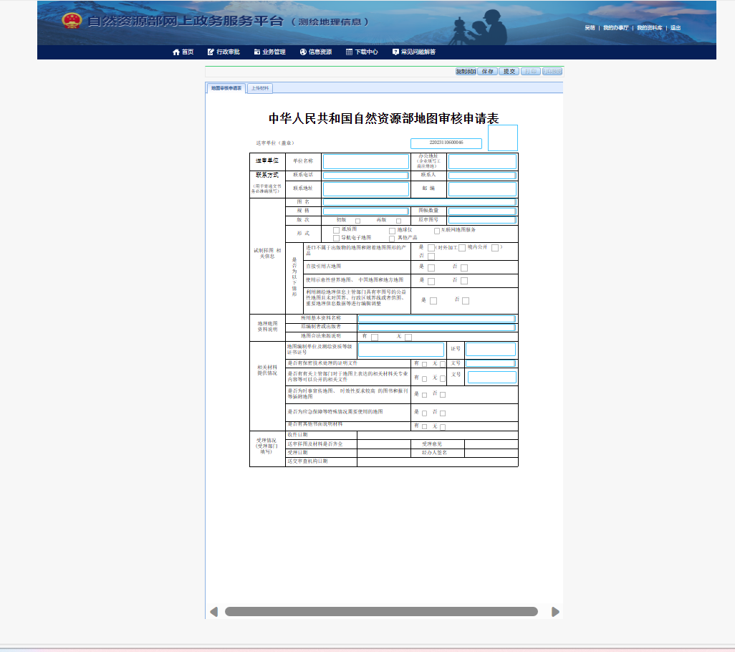
按照下图这样填写，这是填写的模板。
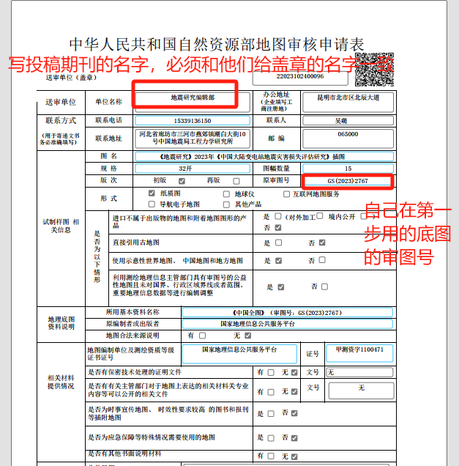
（注意：联系方式那一栏全部填写自己的名字联系方式和地址，便于与自然资源部邮递文件）
填写完成后，点击上传材料
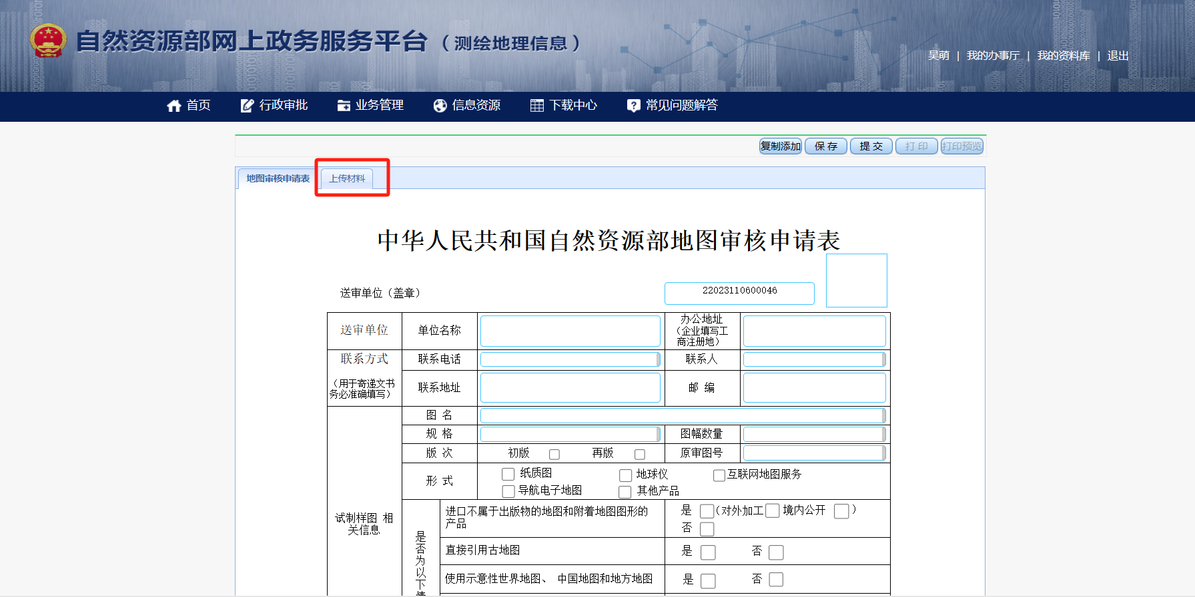
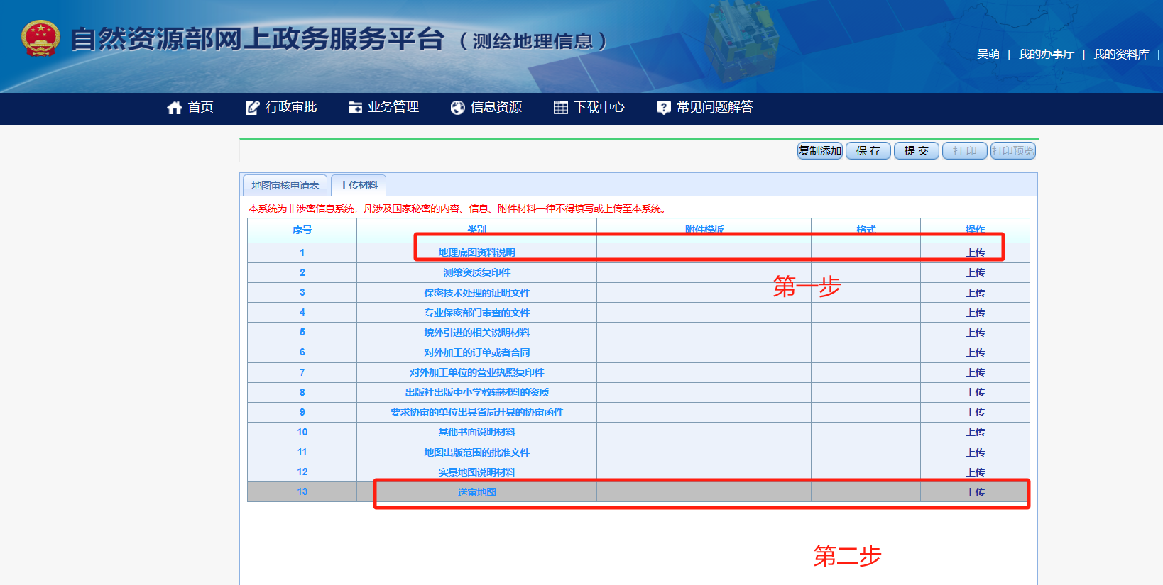
只需要上传这两个资料就好，底图说明一定必须是盖完章的原件转为的pdf，送审地图是自己要插入到期刊论文中的已经按照步骤一做好的图。下面为底图说明和送审地图的模板。
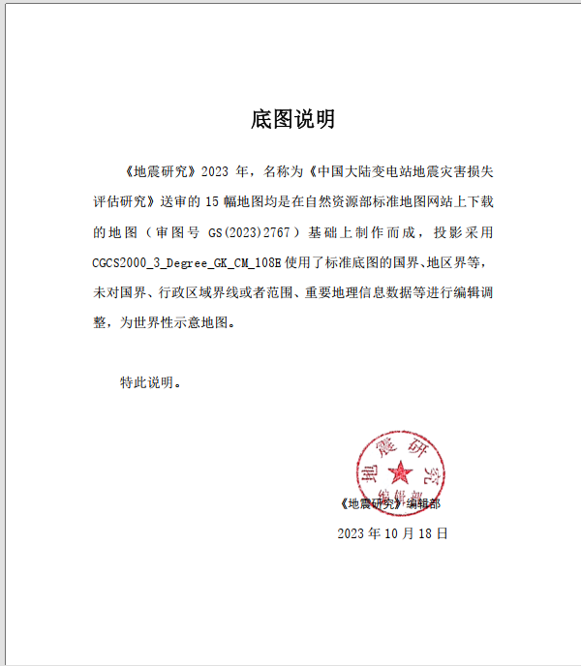
（注：关键词替换成自己的）
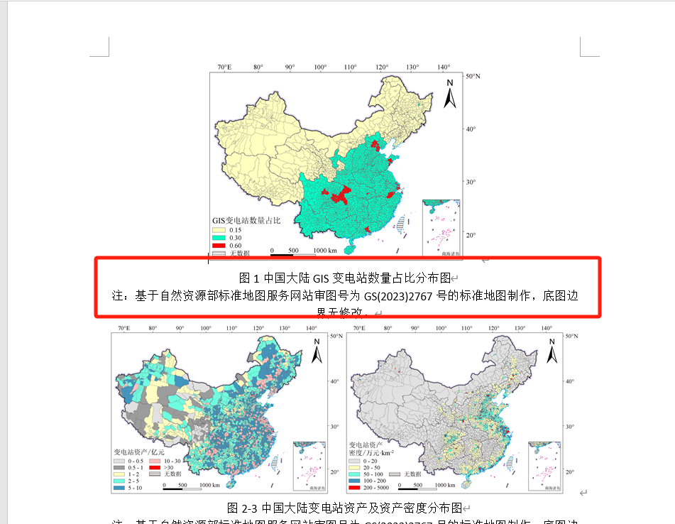
（注：需要将自己送审的图都放在一个word文档里面，图的注释按照上图这样写，图片必须非常清晰，word要选择高保真，不能压缩图片。）
上传完成后，点击提交。
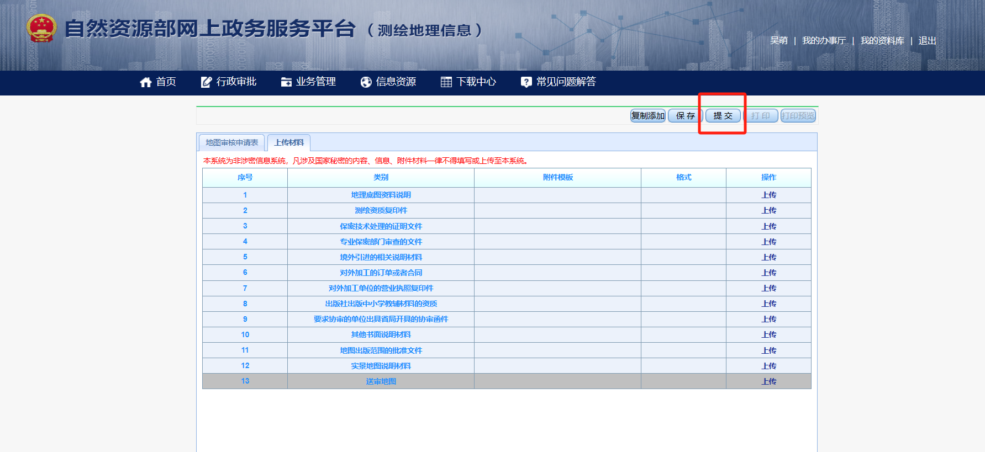
6.提交完成后，可以点击我的办事厅，点击地图审核，点击所有办理记录，就能看到自己提交的那条记录，后面有办事状态，刚提交的都是正在预审，一般预审时间为一个工作日，预审完成后会显示预审完成可打印。预审如果没通过，上面会写预审不通过的原因，可以重新按照上面写的原因再次提交。
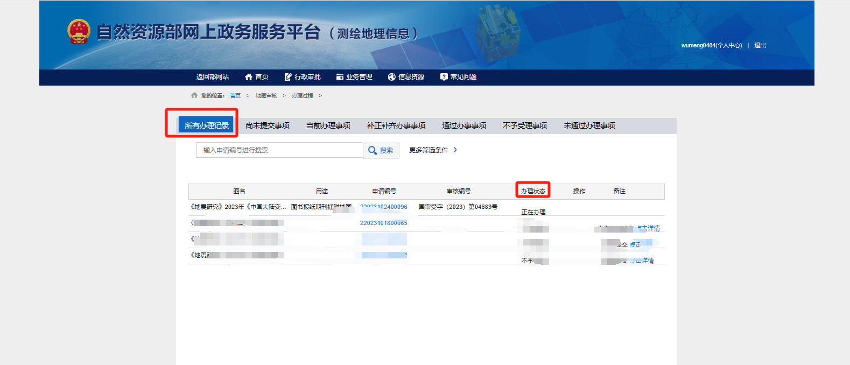
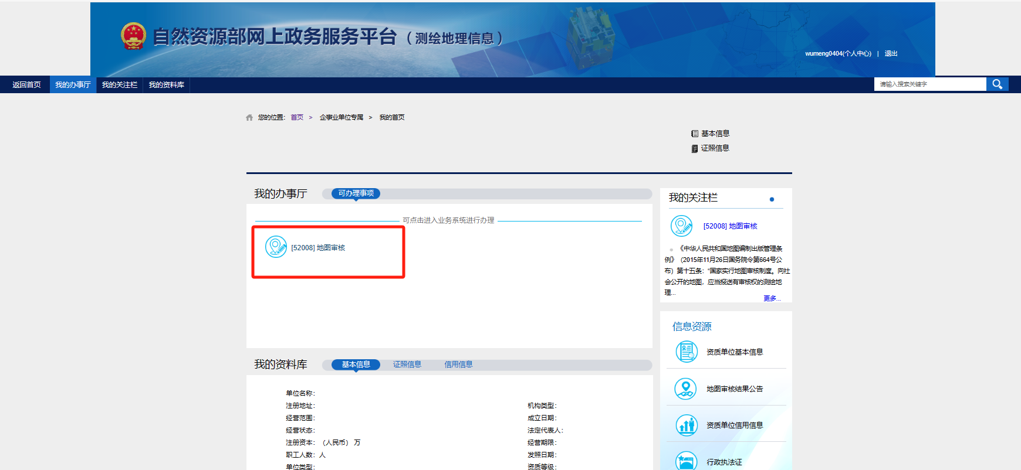
7.将申请单和材料一致性说明函打印下来（黑白），并寄到投稿期刊进行盖章，盖章完毕后，将它们和底图说明原件以及送审地图（word，打印两份彩印），这四个文件一并寄到自然资源部。收货信息为（目前还是这个地址和收货电话，以后不清楚，但是这个网站里面会有具体的邮寄信息）：
8.自然资源部收完材料后，本人可以登录网页随时查询自己审图号办理的情况。会显示正在办理。然后静静等待即可，等自然资源部审核完毕就会在这里显示。
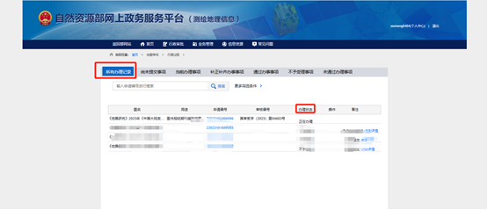
方法二：
1.如果自己需要送审的图很少，可以寻求标准地图服务（淘宝搜索关键词：标准地图制作），制作费用大概在50元左右一张。
2.网上申请步骤如方法一。

